**Computer Vision HW4 Report**

Student ID: R12521502

Name: 陳冠言

**Visualize the disparity map of 4 testing images.**

|  |  |
| --- | --- |
| Tsukuba | Venus |
|  |  |
| Teddy | Cones |
|  |  |

**Report the bad pixel ratio of 2 testing images with given ground truth (Tsukuba/Teddy).**

|  |  |
| --- | --- |
|  | bad pixel ratio |
| Tsukuba | 4.18% |
| Teddy | 9.37% |

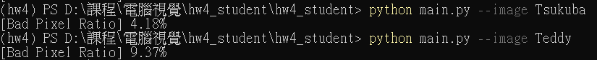

**Describe your algorithm in terms of 4-step pipeline.**

Step1：先進行成本計算，一開始將影像轉成灰階圖像，並對其做Local Binary Pattern，透過比較每個像素與其鄰域像素的灰度值來計算，然後使用Hamming distance來計算成本。

Step2：主要是使用Joint Bilateral Filter演算法來做Aggregation，先建立左右影象的矩陣待之後存放從左和從右計算出的成本，再利用ximgproc.jointBilateralFilter去進行Aggregation。

Step3：主要就對disparity取argmin即完成。

Step4：先建立一個與影象大小相同的矩陣，用於存儲進行左右一致性檢查後的視差值，接著計算每個像素的右偏移量，再檢查其左視差值是否等於其對應右視差值，以確保左右視差圖一致。接著對上述矩陣中的每個像素，向左和向右檢查，直到找到不為零的視差值做Hole filling，並分別存儲兩個變數中取最小值作為最終的視差值，最後用ximgproc.weightedMedianFilter來做Weighted median filtering，以進一步提高視差圖的品質。